nummer 5 najaar 2008

MOENSIANA

een uitgave van

Bspiegelingen bij het sluiten van het jaar 2008

Dikwijls besloot Petronella Moens haar publicaties met een overpeinzing over het afgelopen jaar. Zij blikte meestal terug op de politieke gebeurtenissen en besprak de vooruitzichten voor het nieuwe jaar. Een goede gewoonte om bij de jaarwisseling de stand van zaken op allerlei gebied te bespreken. Voor de bestuurders van de stichting Petronella Moens, De Vriendin van ’t Vaderland, was 2008 een veelbewogen periode. Vanwege gezondheidsproblemen van dierbaren was er niet veel gelegenheid om een aflevering van het mededelingenblad Moensiana te verzorgen. Een verlate editie krijgt de lezer hierbij onder ogen.

Publicaties
2008 was het jaar van de Stookschriften een bundel artikelen over Pers en politiek tussen 1780-1800 onder redactie van Pieter van Wissing.
De Stichting Jacob Campo Weyerman organiseerde op 30 mei met Uitgeverij Vantilt en het Persmuseum een minisymposium over de verhouding tussen pers en politiek in de laatste decennia van de achttiende eeuw. Pieter van Wissing, de initiatiefnemer van de bundel, heeft het eerste exemplaar aangeboden aan Job Cohen, burgemeester van Amsterdam. Petronella Moens’ Vriendin van het Vaderland mocht in deze verzameling niet ontbreken. Zij staat met haar politiekgetinte blad tussen de tussen de Sysse-panne van Karel Broeckaert en De revolutionaire vraagal van Gerrit Paape. Peter Altena koos voor zijn bijdrage over Gerrit Paape de fraaie titel ‘Op de tulband ‘een aapenkop’?
Moens’ pleidooi voor persvrijheid, actueler dan ooit, werd tijdens de boeiende presentatie gememoreerd.

Edwina Hagen heeft in januari 2008 het lemma van Petronella Moens geschreven voor het Digitaal Vrouwenlexicon van Nederland van het Instituut voor Nederlandse Geschiedenis. Het geeft informatie over vrouwen die een rol hebben gespeeld in de geschiedenis van Nederland en zijn overzeese gebiedsdelen van de vroegste tijden tot circa 1850. In korte biografische schetsen vindt u gegevens over vrouwen die ooit invloedrijk, beroemd of berucht waren, maar nu meestal zo goed als vergeten zijn.

Vermelding verdient ook het proefschrift van Edwina Hagen ‘Een meer of min doodlyken haat’ Antipapisme en cultureel natiebesef in Nederland rond 1800, dat in 2008 in Nijmegen verscheen bij uitgeverij Vantilt. Zij bespreekt o.m. de activiteiten van Moens als medewerkster aan De Menschenvriend en auteur van De Vriendin van ’t Vaderland.

Moens’ bijdrage aan Nederlandsche muzen-almanak wordt [gedeeltelijk] geciteerd in de nieuwste publicatie van Lotte Jensen De verheerlijking van het verleden Helden, literatuur en natievorming in de negentiende eeuw, in 2008 verschenen bij Vantilt in Nijmegen. De wijze waarop Moens de liefde van Jacoba van Beieren en Frank van Borselen benaderde, is tevens onderwerp van discussie in het hoofdstuk over ideaalbeelden van vrouwelijkheid.

De Vriendenrol

Er is ook in 2008 met niet aflatende ijver gewerkt aan de wetenschappelijke uitgave van de Vriendenrol, die uitgeverij Vantilt te Nijmegen in mei hoopt uit te brengen. Met de volgende wervende tekst is de verschijning ervan aangekondigd in de voorjaarscatalogus:

Par Amitié
De Vriendenrol van Petronella Moens
Ans J. Veltman-van den Bos & Jan de Vet

‘Wat zie ik? Bilderdijk en Tollens! Welke namen!’ Deze kreet van bewondering en verbazing door een van de inscriptoren in de Vriendenrol van Petronella Moens [1762-1843], zou ook door hedendaagse lezers kunnen worden geuit. Dit unieke document, het album amicorum van de blinde dichteres biedt ongekende mogelijkheden om inzicht te verkrijgen in de literaire en politieke situatie tussen 1786-1840. Door een volledige transcriptie, royaal geannoteerd, komen onderzoek(st)ers van en geïnteresseerden in de cultuurgeschiedenis ruimschoots aan hun trekken.
Via essays worden thema’s belicht als het album amicorum in vroeger eeuwen, gehanteerde versvormen, opvattingen over vriendschap en blindheid.
Bijlagen ten behoeve van verdere studie: genealogisch register en levensloop Moens, registers van scribenten op alfabet, chronologisch en volgens het album geordend, beginregels van de bijdragen en een uitgebreide literatuurlijst.
___________________________________________________________

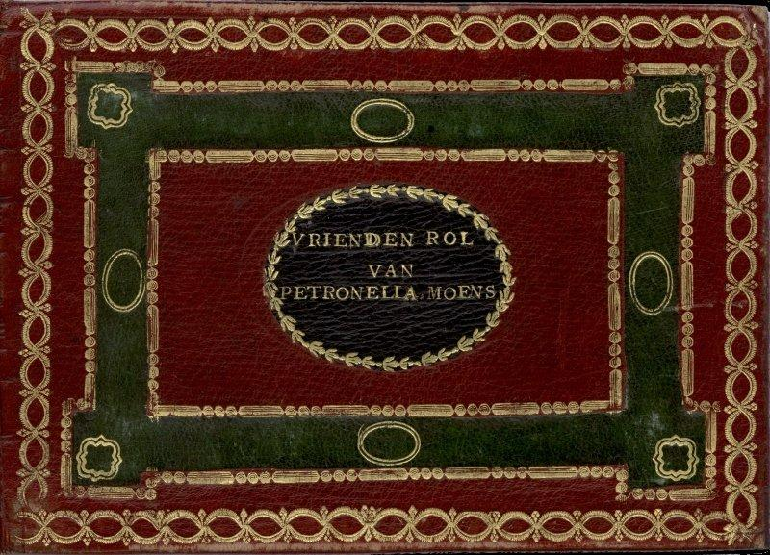

Het unieke album werd in 2001 bij de onthulling van het borstbeeld van Petronella Moens in Aardenburg aan de bestuursleden van de Stichting Petronella Moens, De Vriendin van ’t Vaderland, geschonken. Dat vroeg om een uitgave en het is dan ook met vreugde dat de auteurs het boek presenteren. Het bevat gegevens over de inscriptoren, over de vriendenkring van Petronella Moens in Zeeland, Bergen op Zoom en Friesland, alsmede Amsterdam, Den Haag en Utrecht. De families Moens en Lycklama à Nijeholt zijn prominent aanwezig in het album.
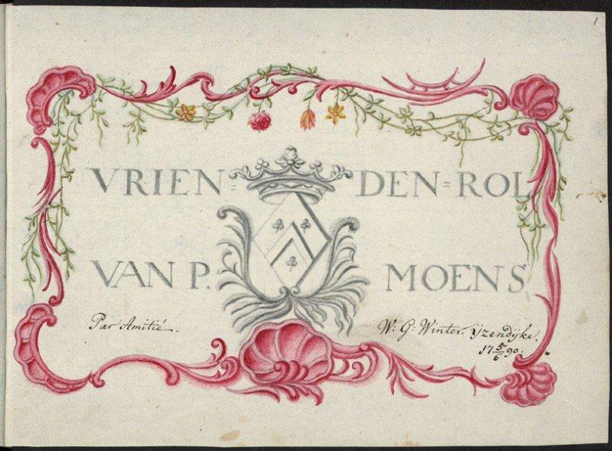

Voor de literaire vrienden en vriendinnen o.a. Van Overstraten, de Bilderdijks, Wolff & Deken, Tollens, Van Meerten- Schilperoort, Ockerse-Kleyn en Fenna Mastenbroek is een plaatsje ingeruimd. Ook actieve patriotten als Van Riemsdijk, Van Bronkhorst, Bernardus Bosch en IJsbrand van Hamelsveld tekenden in het album. Bekende Friese namen Nauta, Scheltema, Stinstra en Beucker Andreae en genoemde Lycklama à Nijeholt ontdekt men in de Vriendenrol. Uiteraard is onder de inscriptoren een groot aantal predikanten, collega’s van haar vader, van hervormde, maar ook van doopsgezinde en lutherse professie. Joodse voorvechters van de emancipatie ontbreken evenmin en een Hebreeuwse sonnet van Seligman Susan vormt een heel bijzondere bijdrage, waaraan al eerder een publicatie is gewijd. Bekende namen uit haar milieu, dat naast predikanten ook bestuurders en ambtenaren kende, gaven blijk van hun belangstelling en vriendschap. Een interessant document voor Zeeuwen, Friezen en onderzoekers van de periode 1787-1840. Voor de digitale versie verwijzen wij naar de website www.petronella-moens.nl linksKBbladeren.
De transcriptie van de handschriften is genummerd volgens de digitale versie, zodat eenvoudig handschrift en transcriptie zijn te vergelijken. Kees Thomassen, conservator van de omvangrijke collectie alba amicorum van de Koninklijke Bibliotheek in Den Haag, heeft ons geadviseerd bij de transcriptie.
Over de precieze datum van verschijnen en presenteren van het eerste exemplaar aan Albert Moens, de schenker van het document, wordt u nog nader ingelicht.

Plannen

Op 24 maart a.s. zal Ans J. Veltman-van den Bos een lezing houden over de poëzie van Petronella Moens tijdens de ‘Nacht van de geschiedenis’ in de Baafskerk in Aardenburg, die 1050 jaar bestaat. Een studente uit Gent draagt de gedichten van De Twaalf maanden des jaars van Moens voor.

Museum Nairac in Barneveld organiseert in de zomer van 2009 een tentoonstelling rond poëziealbums en alba amicorum. Wij hebben onze medewerking toegezegd.

Nijmegen, 10 februari 2009

Wim Delsman & Jan de Vet in: Alef Beet juli 2003

